URL สำหรับการใช้งานระบบ >> http://www.mobility.inter.chula.ac.th/
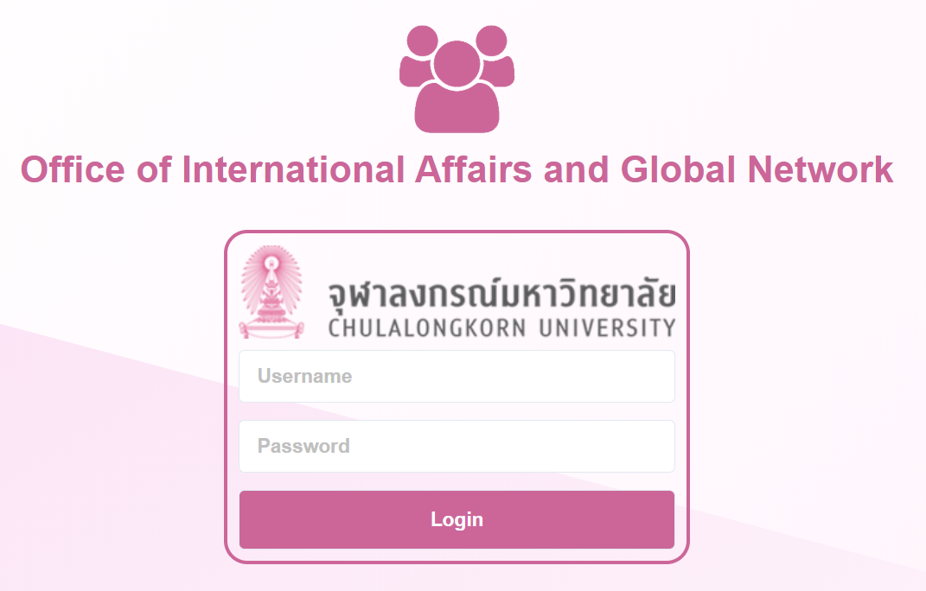
- เมื่อเข้ามาแล้วจะเจอหน้า Login ดังรูปด้านบน
ขั้นตอนการใช้งาน Exchange Outbound System
- เตรียมข้อมูลพื้นฐานของระบบในเมนู Master Data ให้เรียบร้อย โดยข้อมูลพื้นฐานในระบบได้แก่
  - University & Coordinator
[ใช้สำหรับจัดการข้อมูลรายชื่อมหาวิทยาลัยและข้อมูล Coordinator]

- Menu: Exchange Outbound > Cycle Settings
เริ่มสร้างข้อมูลรอบการสมัคร (Cycle)
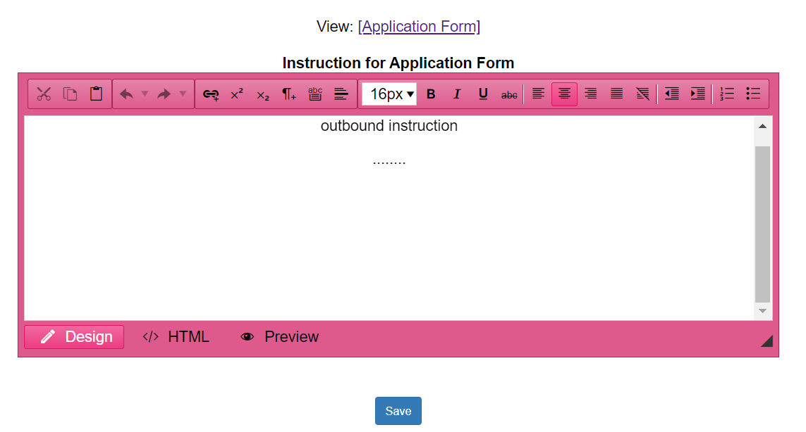
- ปุ่ม View Application Form ด้านบน คือหน้าจอสำหรับกรอกข้อมูลการสมัคร
- กล่องข้อความด้านล่าง คือ คำแนะนำในการกรอกใบสมัครที่จะไปปรากฏในหน้าจอ Application Form

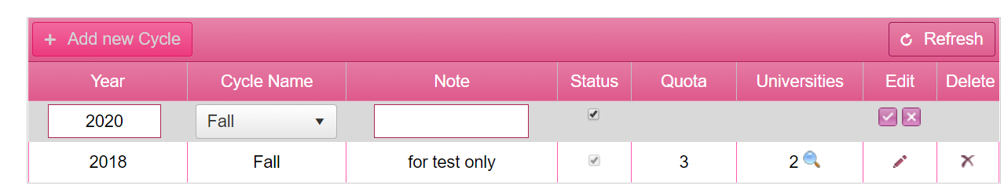

- Year หมายถึง ปีการศึกษาที่นิสิตจะไปแลกเปลี่ยน
- Cycle Name: เลือกระหว่างเทอม Fall หรือ Spring
- Note: ใส่คำว่าอะไรก็ได้
- Status: ติ๊ก คือ Active, ไม่ติ๊กคือ Inactive
[Application Form จะแสดงเฉพาะของ Cycle ล่าสุดเท่านั้น]
- เมื่อบันทึก Cycle แล้ว ในช่อง Universities จะมีปุ่มแว่นขยาย ใช้สำหรับกรอกจำนวน Quota ของแต่ละมหาวิทยาลัยที่นิสิตสามารถไปแลกเปลี่ยนได้
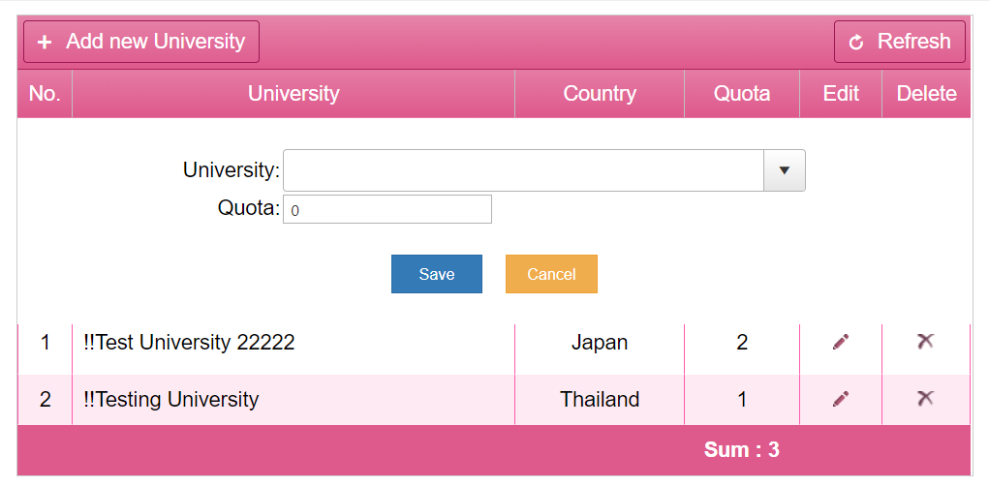
- กดปุ่ม Add new University
- เลือก University และ กรอก Quota เพื่อทำการเพิ่ม Quota ให้กับมหาวิทยาลัย

- Menu: Email: Set Message to Applicant
[เตรียม Email Template เมื่อนิสิตกรอกใบสมัครเสร็จแล้ว ระบบจะส่งอีเมล์นี้ไปหานิสิต]
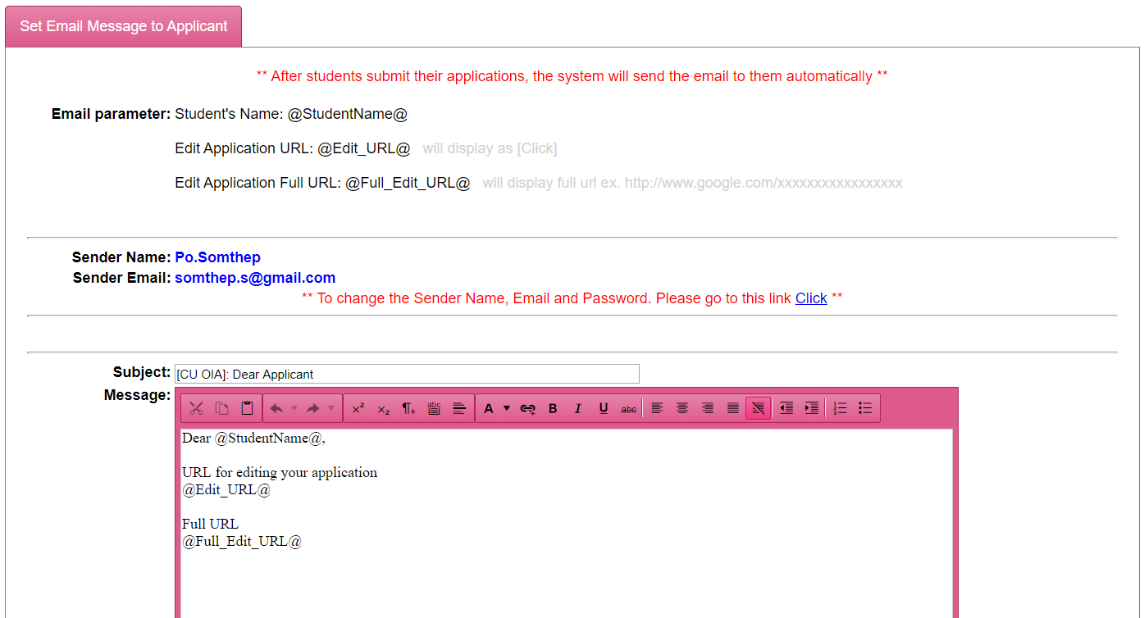
- Email parameter คือ ตัวแปรที่ใช้ใส่ข้อมูลในระบบไปที่ข้อความ (Message) ของอีกเมล์ จะมีสัญลักษณ์ @ เปิดหัว และ ปิดท้าย เสมอ
- Sender Name และ Sender Email คือ อีเมล์ที่ระบบใช้เป็นผู้ส่ง สามารถแก้ไขได้โดยการกดปุ่ม Click ในบรรทัดต่อไปด้านล่าง
- Subject คือ ชื่อ Subject ของอีเมล์
- Message คือ ข้อความของอีเมล์
- Attach Files คือ ไฟล์แนบในอีเมล์
- กดปุ่ม Save Template เพื่อบันทึกข้อมูลไว้ในระบบ
- เมื่อเตรียมทุกอย่างเสร็จแล้ว ลองกดปุ่ม [Test send email to Yourself] เพื่อลองส่งอีเมล์นี้หาตัวเอง (Email ที่ใช้เป็น Sender) เพื่อตรวจสอบความถูกต้องของข้อความในอีเมล์อีกครั้ง

- Application Form
[หน้าจอนี้ไม่มีอยู่ในเมนู สามารถเข้าได้จากปุ่ม View: Appilcation Form ในเมนู Cycle Settings]
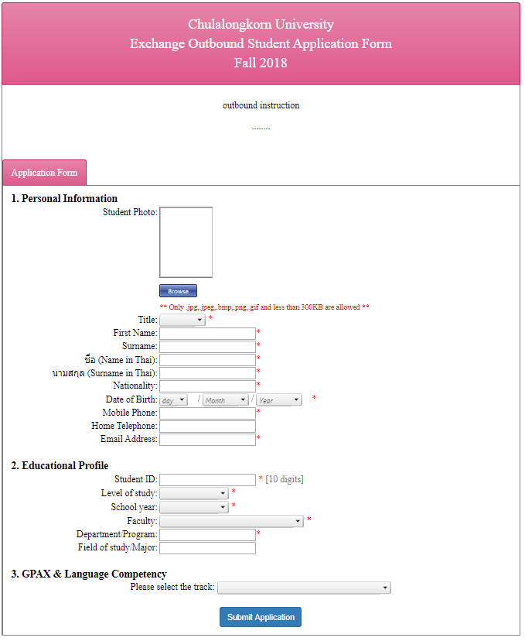
- กรอกข้อมูล Personal Information
- กรอกข้อมูล Educational Profile
- เลือก Track ซึ่งจะมี 3 ทางเลือกคือ
  - Study [Japanese Only] คือ ไปเรียนที่ญี่ปุ่นเท่านั้น ตอนเลือกมหาวิทยาลัย 3 ลำดับ จะมีแต่มหาวิทยาลัยในญี่ปุ่น
  - Study [All Universities] คือ ตอนเลือกมหาวิทยาลัย 3 ลำดับ จะมีให้เลือกทุกมหาลัย
  - Research ตอนเลือกมหาวิทยาลัย 3 ลำดับ จะมีให้เลือกทุกมหาลัย เหมือนกับข้อ 2
[หมายเหตุ: Track ที่เลือกมีผลกับการจัดลำดับด้วย]
- แนบไฟล์เอกสารต่างๆ

- Menu: List of Applicant & Verify Application
[ใช้ตรวจสอบข้อมูลที่นิสิตกรอก]
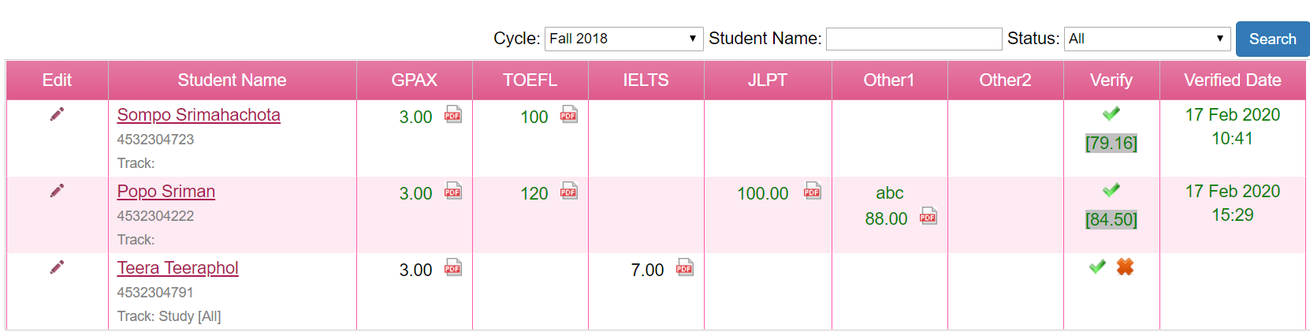
- คลิกที่ชื่อนิสิต เพื่อเข้าไปดูหน้าจอ Application Form ที่นิสิตกรอก
- ช่องคะแนนแต่ละช่องจะมีไฟล์แนบของคะแนนในช่องนั้น สามารถคลิกเพื่อเปิดไฟล์แนบได้
- ช่อง Edit ใช้สำหรับกรอกคะแนนสัมภาษณ์ของคะแนน JLPT
- เมื่อตรวจสอบเรียบร้อยแล้ว กดปุ่ม หรือ ในช่อง Verify
- ถ้ากดปุ่ม ระบบจะคำนวน Weighted Score โดยคำนวนจาก คะแนน GPAX 50% และ คะแนนภาษาที่มากที่สุดอีก 50% รวมเป็น 100% เพื่อใช้ในการจัดลำดับต่อไป
[Weighted Score คือ คะแนนที่อยู่ด้านล่างเครื่องหมาย ]
- ถ้ากดปุ่ม ระบบจะไม่นำข้อมูลนี้ไปทำการจัดลำดับ

- Menu: Ranking Table
[จัดลำดับคะแนน]
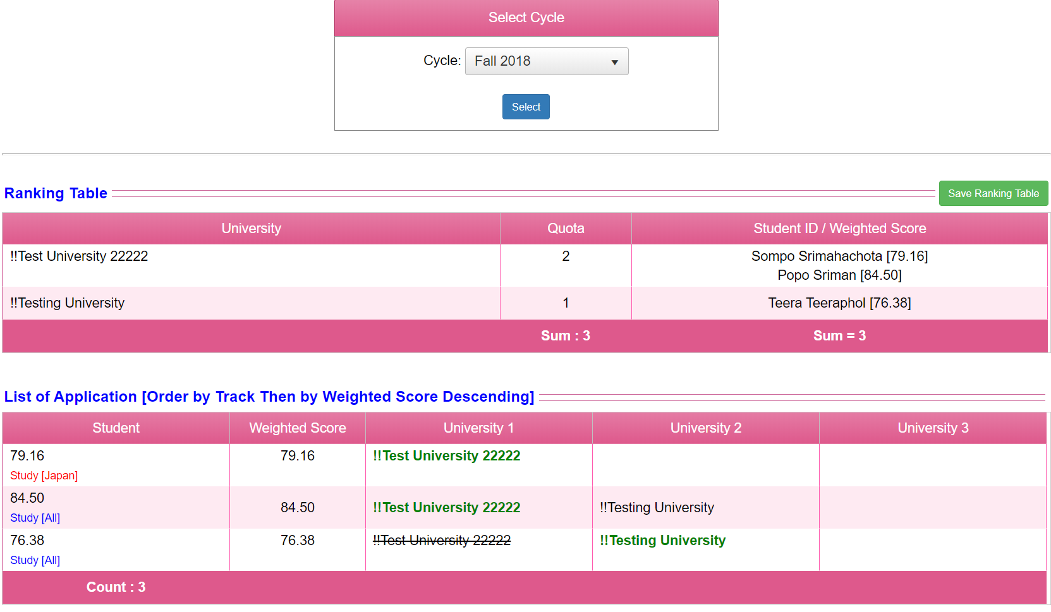
- ตารางบน คือ ตารางแสดงรายชื่อมหาวิทยาลัย เรียงตามตัวอักษร โดยจะมีรายชื่อนิสิตที่ได้สิทธิ์ไปแลกเปลี่ยนในช่องขวาสุด
- ตารางล่าง คือ ตารางแสดงรายชื่อนิสิต เรียงตาม Track, Weighted Score
Track เรียงจาก Study [Japan], Study [All], Research
หลังจากนั้นค่อยเรียงตามคะแนน Weighted Score จากมากไปน้อย
- เมื่อตรวจสอบข้อมูลเรียบร้อยแล้วให้กดปุ่ม Save Ranking Table เพื่อระบบจะนำข้อมูลไปใช้ในขั้นตอนต่อๆไป

- Menu: Nomination Letter
[Upoad ไฟล์ Nomination Letter หรือ ให้ระบบ Generate ออกมาให้]
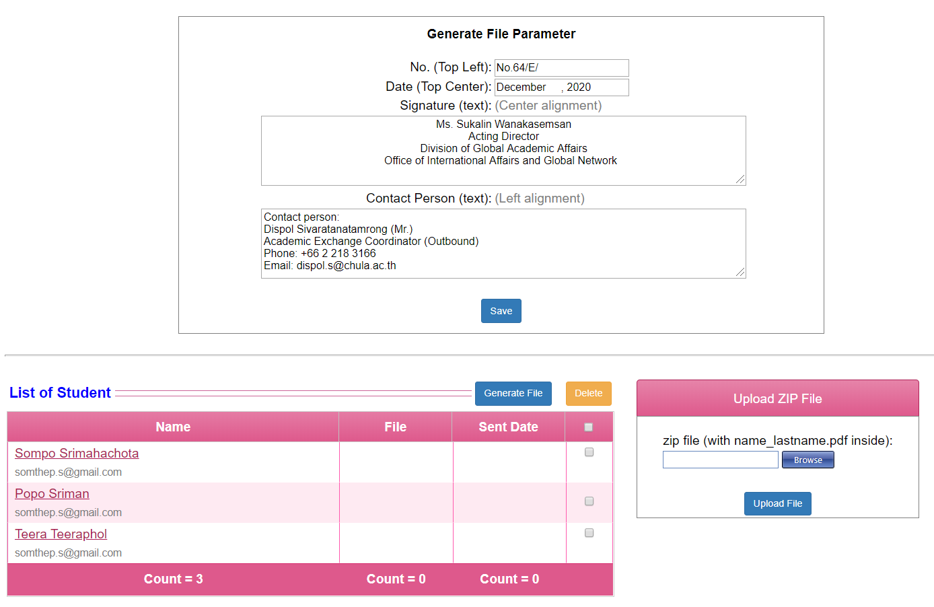
- ถ้าต้องการให้ระบบ Generate ให้ ต้องเตรียมข้อมูล
  - No.
  - Date
  - Signature (text)
  - Contact Person
ตามรูปด้านบน
- ตาราง List of Student แสดงเฉพาะรายชื่อนิสิตที่ได้สิทธิ์ไปเรียนแลกเปลี่ยน
- ติ๊กเลือกรายชื่อนักเรียน แล้วกดปุ่ม Generate File ระบบจะทำการ Generate File Nomination Letter ให้
- กดรูปไฟล์ PDF เพื่อตรวจสอบ
- ถ้าต้องการ Upload ไฟล์เข้าระบบให้ตั้งชื่อไฟล์ด้วยรูปแบบคือ “ชื่อนักเรียน_นามสกุลนักเรียน”
- หลังจากนั้นทำการ zip file ทั้งหมดเข้าด้วยกัน [ห้ามทำ Folder ใน ZIP File] แล้วมา Upload ZIP File โดยการกดปุ่ม Browse
- แล้วกด Upload File
- เมื่อเตรียมไฟล์เรียบร้อยแล้ว ให้เตรียม Email Template ที่จะใช้ในการส่งไปให้นักเรียน
- ทำการส่งอีเมล์เหมือนหน้าอื่นๆตามปกติ

- Menu: Document Package
[ใช้สำหรับพิมพ์ใบปะหน้าซองเอกสาร]
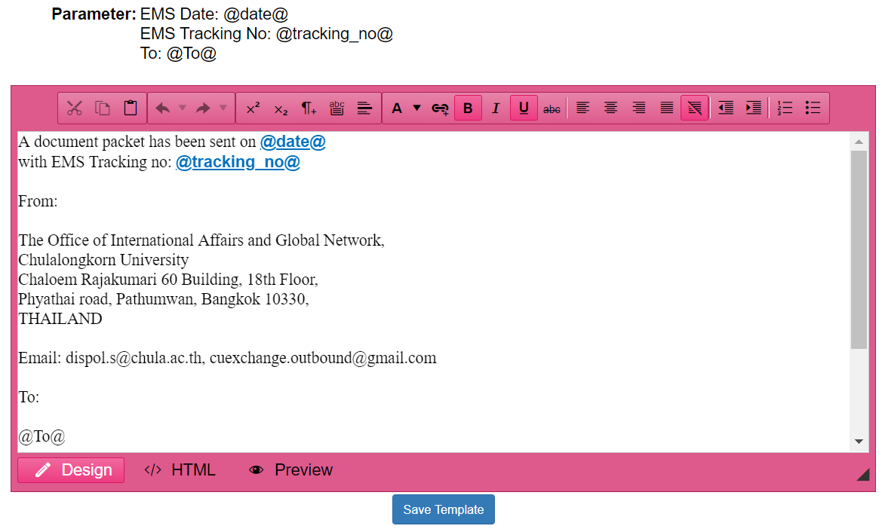
- สร้าง Template ของข้อความ
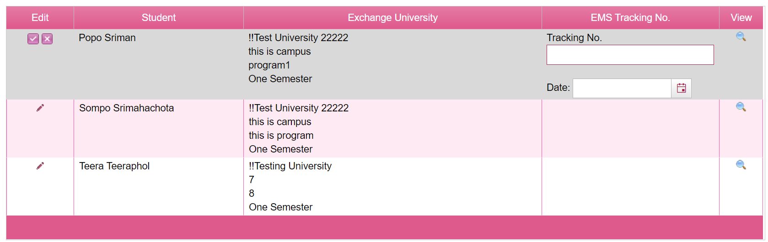
- กดปุ่ม Edit เพื่อกรอก Tracking No. และ Date
- กดปุ่ม เพื่อพิมพ์ใบปะหน้า

- Menu: Email: Notification Email
[ส่งอีเมล์ไปหานิสิต]
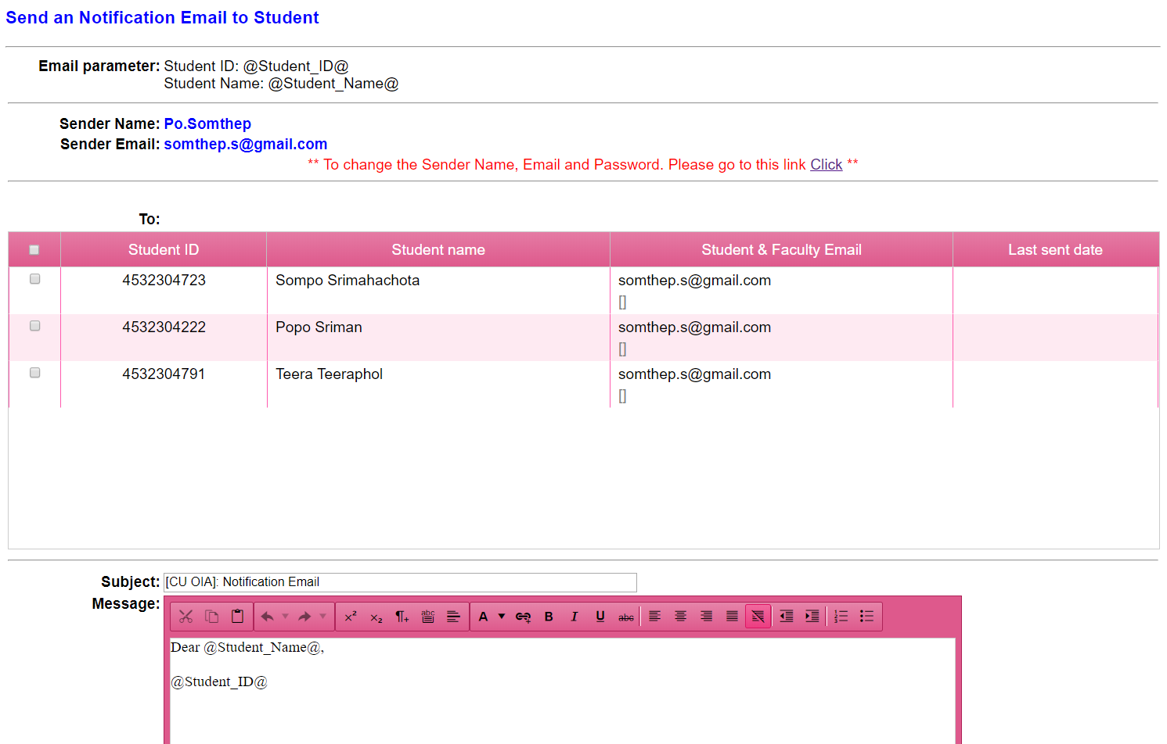
- เตรียม Email Template ด้านล่างให้เรียบร้อย
- ลองติ๊กเลือกนิสิต 1 คน แล้วกด [Test send email to Yourself] เพื่อลองส่งอีเมล์นี้หาตัวเอง เพื่อตรวจสอบความถูกต้องของข้อความในอีเมล์อีกครั้ง
- เมื่อตรวจสอบความถูกต้องเรียบร้อยแล้ว ติ๊กเลือกนิสิตที่ต้องการส่งอีเมล์ไปให้ แล้วกดปุ่ม Send Email

- Menu: Upload Student Outcome
[ใช้สำหรับ Upload ไฟล์ต่างๆ โดยแบ่งตามรายชื่อนิสิต]
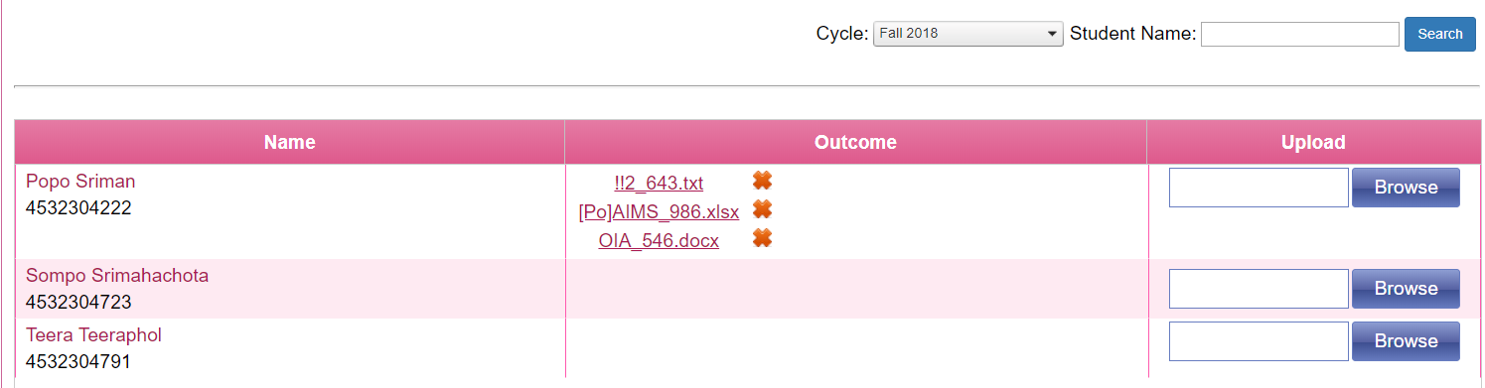
- กดปุ่ม Browse เพื่อเลือกไฟล์ที่ต้องการ Upload
- หากต้องการลบไฟล์ให้กดปุ่ม
- Menu: Email: Survey
[ส่งอีเมล์ไปหา Coordinator]
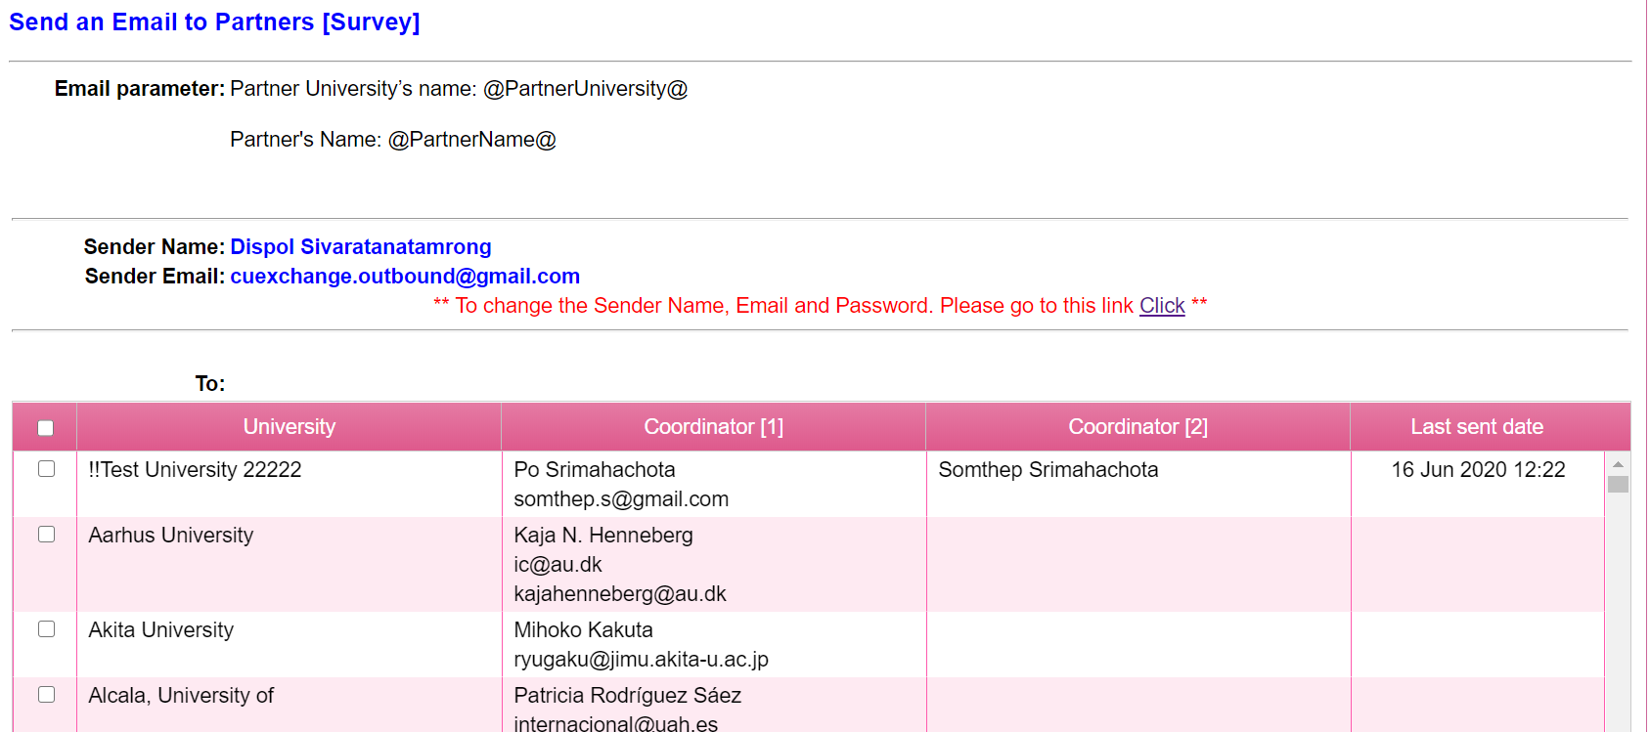
- Email parameter คือ ตัวแปรที่ใช้ใส่ข้อมูลในระบบไปที่ข้อความ (Message) ของอีเมล์ จะมีสัญลักษณ์ @ เปิดหัว และ ปิดท้าย เสมอ
- Sender Name และ Sender Email คือ อีเมล์ที่ระบบใช้เป็นผู้ส่ง สามารถแก้ไขได้โดยการกดปุ่ม Click ในบรรทัดต่อไปด้านล่าง
- Subject คือ ชื่อ Subject ของอีเมล์
- Message คือ ข้อความของอีเมล์
- Attach Files คือ ไฟล์แนบในอีเมล์
- กดปุ่ม Save Template เพื่อบันทึกข้อมูลไว้ในระบบ
- เมื่อเตรียมทุกอย่างเสร็จแล้ว ติ๊กเลือกรายชื่อมหาลัยที่ต้องการส่ง แล้วลองกดปุ่ม [Test send email to Yourself] เพื่อลองส่งอีเมล์นี้หาตัวเอง (Email ที่ใช้เป็น Sender) เพื่อตรวจสอบความถูกต้องของข้อความในอีเมล์อีกครั้ง
- เมื่อตรวจสอบความถูกต้องเรียบร้อยแล้ว กดปุ่ม Send Email เพื่อทำการส่งอีเมล์ไปหา Coordinator

- Report > Nomination Sheet
[Export ข้อมูลในระบบ ออกมาเป็นไฟล์ Excel]
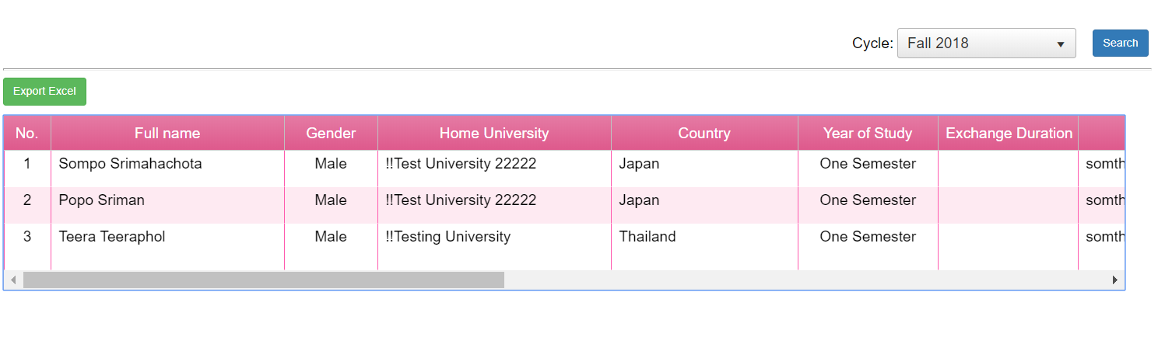
- เลือก Cycle ที่ต้องการ Export ข้อมูลในระบบ
- กดปุ่ม Export Excel เพื่อทำการดึงข้อมูลในระบบออกมาในรูปแบบไฟล์ Excel

